Spett. ………INDICARE IL NOME DELLA SCUOLA/ISTITUTO……
INDICARE L’EMAIL DELL’ISTITUTO
Oggetto: Utilizzo dei dispositivi di protezione individuale
In merito all’obbligo di utilizzo esclusivo di mascherine chirurgiche come dispositivo di protezione individuale agli alunni del…….INDICARE IL NOME DELLA SCUOLA/ISTITUTO……. , precisiamo che tale richiesta è infondata.
Come da Decreto del Presidente del Consiglio dei Ministri 3 novembre 2020, all’articolo 1 comma 7 si specifica che “...possono essere utilizzate anche mascherine di comunità, ovvero mascherine monouso o mascherine lavabili, anche auto-prodotte, in materiali multistrato idonei a fornire una adeguata barriera e, al contempo, che garantiscano comfort e traspirabilità, forma e aderenza adeguate che permettano di coprire dal mento al di sopra del naso”. Ciò viene ribadito dalla Nota n. 1994 del 9 novembre 2020 con le indicazioni in merito all’uso delle mascherine.
Tutto ciò, per completezza d’informazione, è citato al punto 5 della “sezione n.1: a scuola con la mascherina” delle FAQ sul sito del Ministero dell’Istruzione.
Anche il Decreto Legge del 6 agosto 2021, n. 111, all’articolo 1 comma 2 lettera a), si fa riferimento all’utilizzo di “dispositivi di protezione delle vie respiratorie, fatta eccezione per i bambini di età inferiore ai sei anni, per i soggetti con patologie o disabilità incompatibili con l'uso dei predetti dispositivi e per lo svolgimento delle attività sportive” e in nessun’altra parte si fa specifico riferimento al tipo di mascherina da utilizzare, ovvero chirurgica.
Dunque la norma attualmente vigente garantisce ai genitori non avvalersi dell’eventuale fornitura di mascherine chirurgiche fornite dalla scuola, ma di utilizzare anche mascherine di comunità, anche autoprodotte.
Ricordiamo che i protocolli d’intesa costituiscono atti di indirizzo politico e programmazione privi di contenuto immediatamente precettivo (Tribunale di Milano, sentenze n. 4109 e 4110 del 31 ottobre 2012). Il loro valore è di indirizzo e sono finalizzati unicamente ad orientare le successive azioni strategiche su obiettivi condivisi dalle parti che corrispondono ad interessi comuni. Ciò premesso riguardo al punto, il Protocollo d’intesa per l’avvio in sicurezza dell’anno scolastico 2021/2022, firmato dal Ministero dell’Istruzione e le Organizzazioni sindacali il 14 agosto 2021, hanno lo stesso valore normativo appena esposto e non sono strettamente vincolante dal punto di vista giuridico.
Visto quanto sopra esposto, chiediamo al Dirigente di indicarci la fonte normativa di riferimento che supporti l’obbligo di specifiche mascherine chirurgiche per gli alunni e, in caso non arrivi tempestiva documentazione comprovante la liceità della richiesta, riterremo la medesima come non esigibile e infondata, pertanto da non considerarsi.

Luogo e Data Firma dei genitori

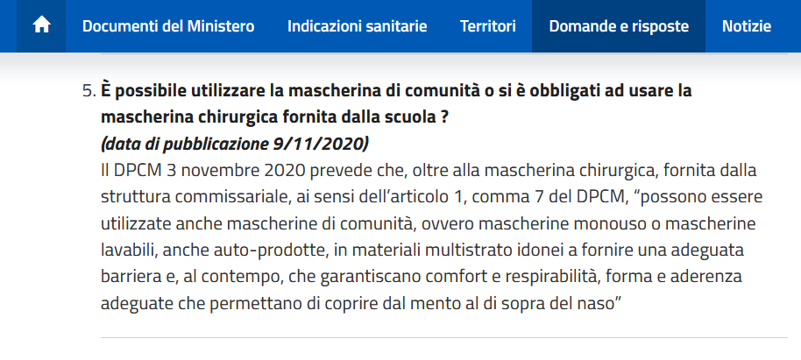
https://www.istruzione.it/rientriamoascuola/domandeerisposte.html

https://www.gazzettaufficiale.it/eli/id/2020/11/04/20A06109/sg
https://www.miur.gov.it/web/guest/-/scuola-le-indicazioni-sull-uso-delle-mascherine-dopo-il-dpcm-del-3-novembre
https://www.istruzione.it/rientriamoascuola/domandeerisposte.html
https://www.miur.gov.it/web/guest/-/scuola-via-libera-al-protocollo-d-intesa-per-la-ripresa-in-sicurezza-bianchi-in-campo-ogni-azione-necessaria-per-il-rientro-in-presenza-

